Xalapa-Enríquez, Veracruz, a seis de octubre de dos mil veintidós.

ACUERDO de incumplimiento total de la publicación y actualización de la información concerniente a obligaciones comunes y específicas del sujeto obligado Vía Veracruzana, en razón de los siguientes:

A N T E C E D E N T E S

I. Con fecha diecisiete de diciembre de dos mil veintiuno, mediante el Acuerdo ODG/SE-95/17/12/2021 el Pleno aprobó el calendario de verificaciones integradas y simplificadas de las obligaciones de transparencia comunes y específicas a una muestra aleatoria de los Sujetos Obligados que conforman el padrón del Instituto Veracruzano de Acceso a la Información y Protección de Datos Personales para el ejercicio 2022.

II. Con fecha uno de abril de dos mil veintidós, se realizó la revisión inicial de las obligaciones de transparencia comunes y específicas del cuarto trimestre de dos mil veintiuno en el Portal de Internet y en la Plataforma Nacional de Transparencia del Sujeto Obligado de conformidad a su tabla de aplicabilidad.

III. Con fecha ocho de junio de dos mil veintidós, se emitió el resultado de la verificación inicial, obteniendo el Sujeto Obligado un índice global de cumplimiento en Portales de Transparencia del cero punto cero por ciento 0.0%.

IV. Con fecha ocho de junio de dos mil veintidós, mediante el oficio número IVAI-OFICIO/DCVC/351/08/06/2022, se notificó al Sujeto Obligado el resultado de la verificación inicial, otorgándole un plazo de diez días hábiles para que enviara su informe sobre la atención a las observaciones detectadas.

V. Que después de una búsqueda en los correos electrónicos direcciondecapacitacion.ivai@outlook.com y contacto@verivai.org.mx, dentro de lapso comprendido del nueve al veintidós de junio de dos mil veintidós, no se encontró registro sobre la recepción de comunicación, promoción o documento suscrito por el Titular de la Unidad de Transparencia de la Asociación Política Vía Veracruzana.

VI. Con fecha veintitrés de agosto de dos mil veintidós, mediante el oficio número IVAI-OFICIO/DCVC/436/19/08/2022, se notificó al superior jerárquico del Sujeto obligado y se le otorgó un plazo de cinco días hábiles para que enviara su informe sobre la atención a los requerimientos.

VII. Que después de una búsqueda en los correos electrónicos direcciondecapacitacion.ivai@outlook.com y contacto@verivai.org.mx, dentro de lapso comprendido del veinticuatro al treinta de agosto de dos mil veintidós, no se encontró registro sobre la recepción de comunicación, promoción o documento suscrito por el Titular de Transparencia del Sujeto obligado.
VIII. Consta en el directorio de Titulares de Transparencia del año dos mil veintidós que lleva la Dirección de Capacitación y Vinculación Ciudadana, a la C. María Bárbara León Castillo, quien se ostenta como Titular de la U. de Transparencia del sujeto obligado al rubro citado.

C O N S I D E R A N D O S

1. El Pleno de este Instituto Veracruzano de Acceso a la Información y Protección de datos Personales es competente para la imposición de medidas de apremio y sanciones. Tal competencia encuentra fundamento en lo dispuesto por los artículos 239, 245, 246, 252, 257 y 261 de la Ley de Transparencia y Acceso a la Información Pública para el Estado de Veracruz de Ignacio de la Llave; 356, 357, 358 y 359 del Reglamento Interior del Instituto Veracruzano de Acceso a la Información y Protección de Datos Personales, abrogado y aplicable al presente procedimiento en términos del Tercer Transitorio del Reglamento Interior del Instituto Veracruzano de Acceso a la Información y Protección de Datos Personales, publicado en la Gaceta Oficial, Órgano de Gobierno del Estado de Veracruz, Núm. Ext. 400, el seis de octubre de dos mil veinte; de aplicación supletoria, y en lo previsto por los artículos 6 apartado A, fracción VII, 17 y 128 de la Carta Magna.

Lo anterior, con fundamento en lo previsto en los artículos 6, párrafos segundo, y cuarto, apartado A, fracción IV de la Constitución Política de los Estados Unidos Mexicanos; 6, párrafos noveno, décimo y décimo primero, 67, párrafo tercero, fracción IV, de la Constitución Política del Estado de Veracruz de Ignacio de la Llave; 29, 30, 31 y 32 de la Ley de Transparencia la Ley de Transparencia y Acceso a la Información Pública para el Estado de Veracruz de Ignacio de la Llave.

2. El Titular de Transparencia del Sujeto obligado no envió su informe justificado y tampoco informó el nombre y cargo del responsable de publicar sus obligaciones de transparencia comunes y específicas.

Ahora bien, con fundamento en lo establecido en los artículos 207 y 250 de Ley 875 de Transparencia y Acceso a la Información Pública para el Estado de Veracruz, por el cual establecen, el primero, que las actuaciones se practicarán en días y horas hábiles, y el segundo en su parte final, que los plazos empezarán a correr a partir del día siguiente a aquel en que haya surtido efectos, por lo que debe tomarse en cuenta que el término de cinco días hábiles para que el Titular de Transparencia del Sujeto obligado atendiera las inconsistencias fue del veinticuatro al treinta de agosto de dos mil veintidós, descontando los días 27 y 28 de agosto de dos mil veintidós por ser sábado y domingo, tal y como se demuestra con la siguiente gráfica:

AGOSTO 2022
Lunes | Martes | Miércoles | Jueves | Viernes | Sábado | Domingo
1 | 2 | 3 | 4 | 5 | 6 | 7
8 | 9 | 10 | 11 | 12 | 13 | 14
15 | 16 | 17 | 18 | 19 | 20 | 21
22 | 23  Se notificó | 24  Día uno | 25  Día dos | 26  Día tres | 27 | 28
29  Día cuatro | 30  Día cinco

3. Derivado de que SUBSISTE el INCUMPLIMIENTO TOTAL de la publicación y actualización de las obligaciones de transparencia comunes y específicas del Sujeto obligado del cuarto trimestre de dos mil veintiuno, es importante aclarar que no fue localizado el Portal de Internet del sujeto obligado por lo que únicamente se observa la Plataforma Nacional de Transparencia, como se acredita con las capturas de pantalla que se realizan.

PLATAFORMA NACIONAL DE TRASPARENCIA

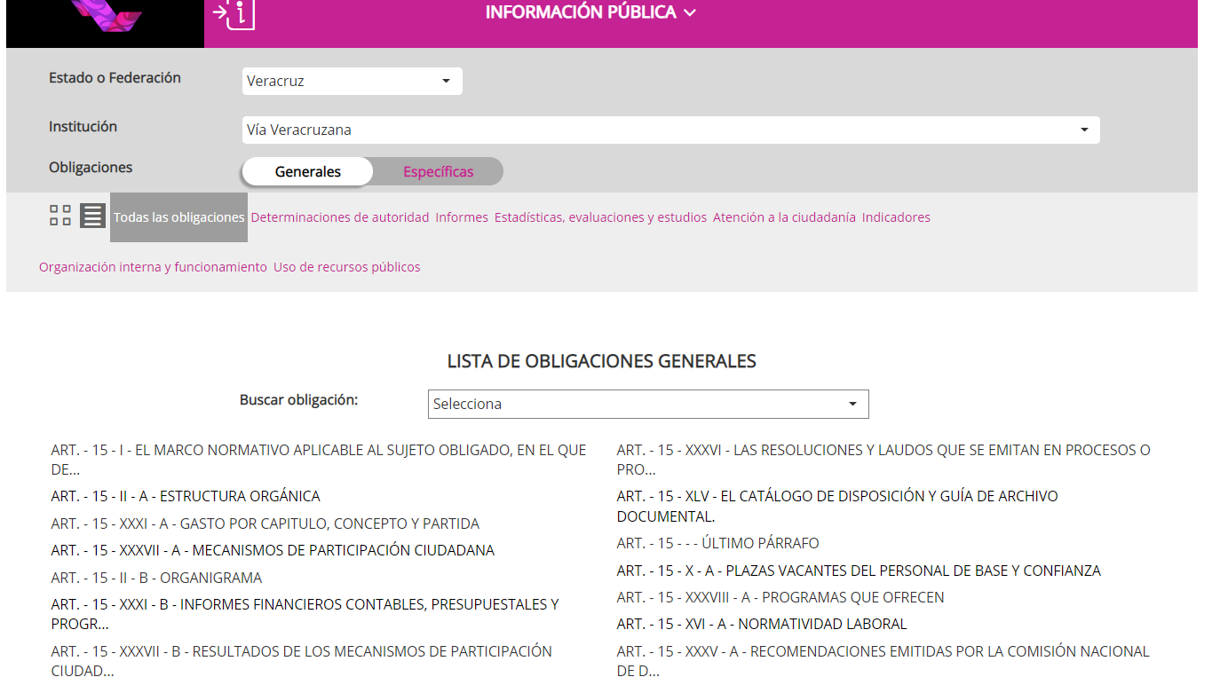

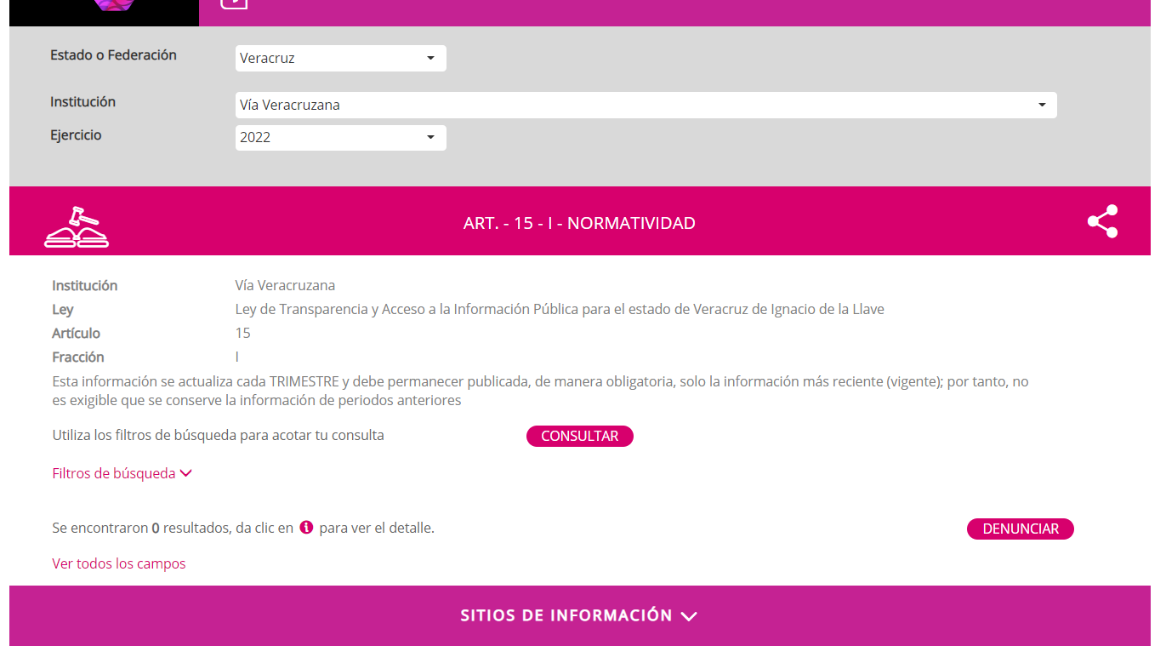

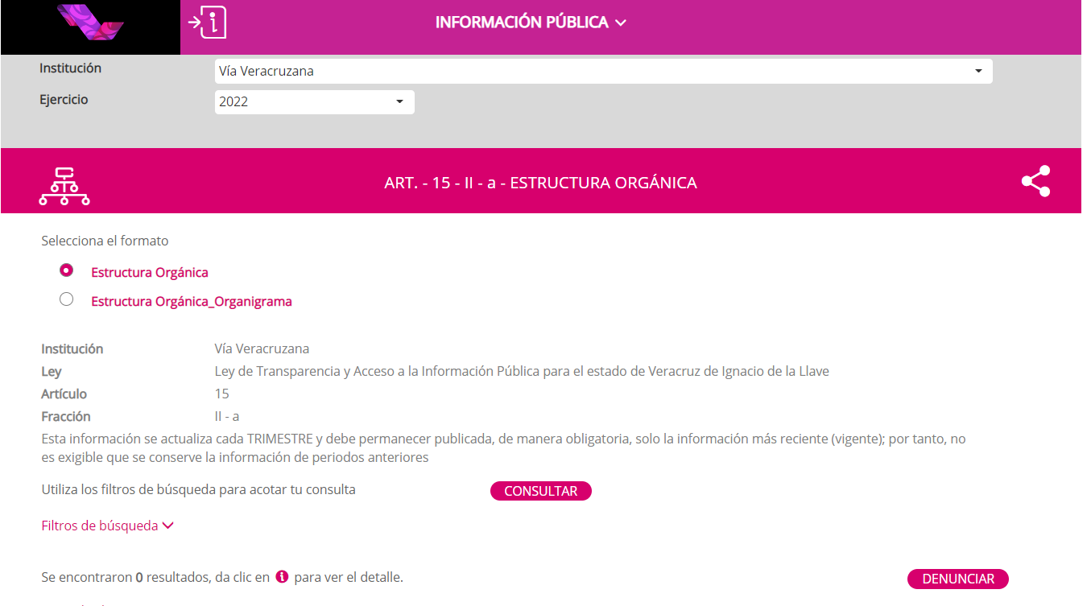
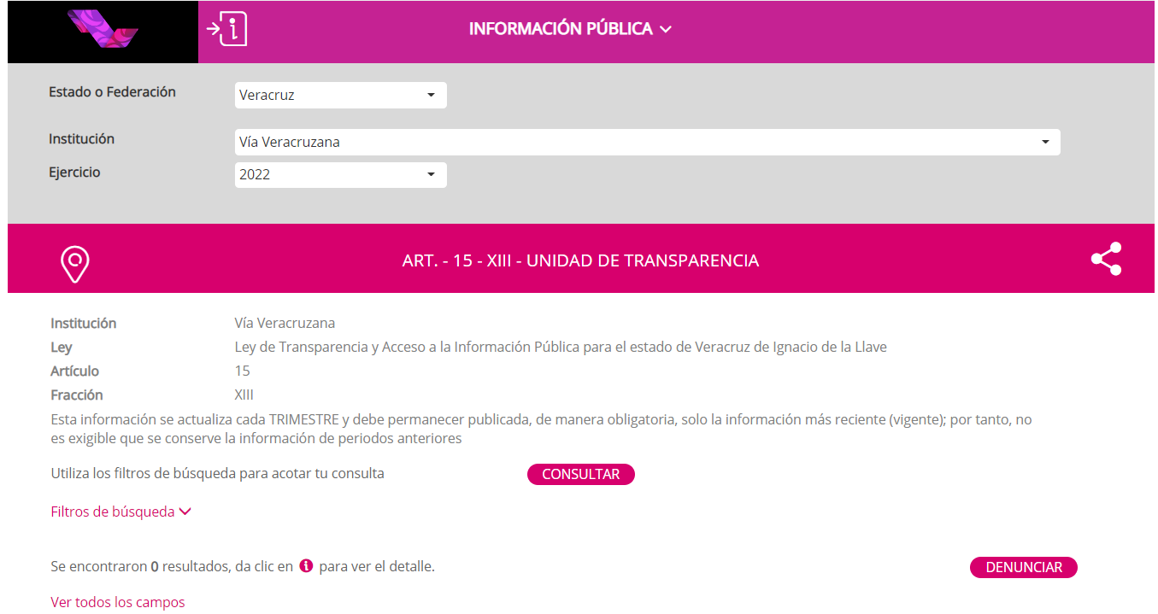

Se concluye que, la Titular de la Unidad de Transparencia del sujeto obligado incumplió con la publicación y actualización de las obligaciones de transparencia comunes y específicas del cuarto trimestre de dos mil veintiuno en el Portal de Internet y en la Plataforma Nacional de Transparencia que le impone el numeral 15 de la Ley local de la materia, la cual constituye una infracción conforme al precepto 257 fracciones II y III del ordenamiento en cita, de ahí, que este órgano colegiado atendiendo a las atribuciones que tiene para garantizar el cumplimiento de la ley, de conformidad con lo señalado en los imperativos 32, último párrafo, 252 y 257 de la Ley citada, procede a fijar la sanción.

4. Toda vez que este Pleno deberá imponer la sanción prevista en la citada ley, lo procedente es AMONESTAR PÚBLICAMENTE a la C. María Barbara León Castillo, quien se ostenta como Titular de la Unidad de Transparencia del sujeto obligado Vía Veracruzana, siendo innecesario realizar la individualización de la sanción en virtud de que se está imponiendo la pena mínima y con ello no se violenta ninguna garantía, lo que encuentra sustento en la jurisprudencia de rubro y texto siguiente:

“PENA MÍNIMA QUE NO VIOLA GARANTÍAS. El incumplimiento de las reglas para la individualización de la pena no causa agravio que amerite la protección constitucional, si el sentenciador impone el mínimo de la sanción que la ley señala para el delito cometido. Apéndice 1917-2000, Tomo II, Materia Penal, Jurisprudencia, Suprema Corte de Justicia de la Nación, página 183, Primera Sala, tesis 247”

Lo anterior, por no publicar y actualizar las obligaciones de transparencia comunes y específicas del cuarto trimestre de dos mil veintiuno en el Portal de Internet y en la Plataforma Nacional de Transparencia.

Por lo expuesto y fundado se:

R E S U E L V E

PRIMERO. El Sujeto obligado PERSISTE con el INCUMPLIMIENTO TOTAL con la publicación y actualización de la información concerniente al cuarto trimestre de dos mil veintiuno sobre las obligaciones de transparencia comunes y específicas establecidas de la Ley General de Transparencia y Acceso a la Información Pública y de la Ley número 875 de Transparencia y Acceso a la Información Pública del Estado de Veracruz, notificadas mediante los oficios IVAI-OFICIO/DCVC/351/08/06/2022 y IVAI/OFICIO/DCVC/436/19/08/2022 los cuales, se tienen por reproducidos por economía procesal en la parte que interesa.

SEGUNDO. Con fundamento en los artículos 88 último párrafo de la Ley General de Transparencia y Acceso a la Información Pública; 32 último párrafo de la Ley número 875 de Transparencia y Acceso a la Información Pública del Estado de Veracruz; 23 y 24 de los Lineamientos de Verificación; se AMONESTA PÚBLICAMENTE a la C. María Barbara León Castillo, quien se ostenta como Titular de la Unidad de Transparencia del sujeto obligado Vía Veracruzana.

Notifíquese el presente acuerdo al Titular de la Unidad de Transparencia del sujeto obligado, en términos de ley.

Así lo resolvieron por UNANIMIDAD los integrantes del Pleno del Instituto Veracruzano de Acceso a la Información y Protección de Datos Personales, ante el Secretario de Acuerdos, con quien actúan y da fe.
Naldy Patricia Rodríguez Lagunes
Comisionada Presidenta

David Agustín Jiménez Rojas  Comisionado | José Alfredo Corona Lizárraga  Comisionado
Alberto Arturo Santos León
Secretario de Acuerdos

